**E12481**  *Scheda creata il 12 dicembre 2024*

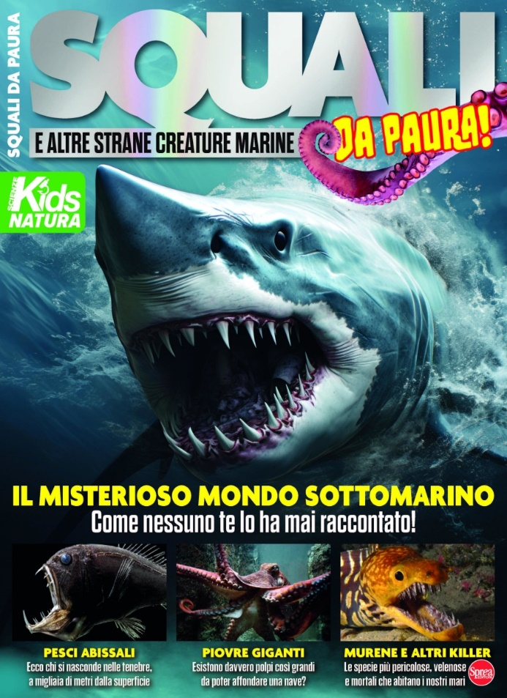

**Descrizione bibliografica**

\***Scienze kids. Natura**. - N. 01 (ott.-nov.)- . - Cernusco sul Naviglio : Sprea, 2024- . - volumi : ill. ; 29 cm. ((Bimestrale. - CFI1138697

Soggetto: Scienze naturali – Periodici per ragazzi

**Informazioni storico-bibliografiche**

**Scienze Kids è la prima rivista per ragazzi dai 7 agli 11 anni interamente dedicata alla scienza e alle grandi scoperte.** Pianeti, fenomeni atmosferici, il corpo umano e tutto ciò che bisogna sapere per scoprire il mondo che ci circonda. E poi tanti esperimenti, enigmi e curiosità! Con l'abbonamento annuale Cartaceo alla rivista Scienze Kids, la versione digitale è in OMAGGIO! <https://www.miabbono.com/abbonamento-rivista/scienze-kids-6343.htm?srsltid=AfmBOoqFT6eDRQNK5XgdX33TYNX3GGXBC-Vq0jT3n0MhPtFUKWh4IZX1>.